|  |
| --- |
| PERIGORD Noir - Région MONTIGNAC |

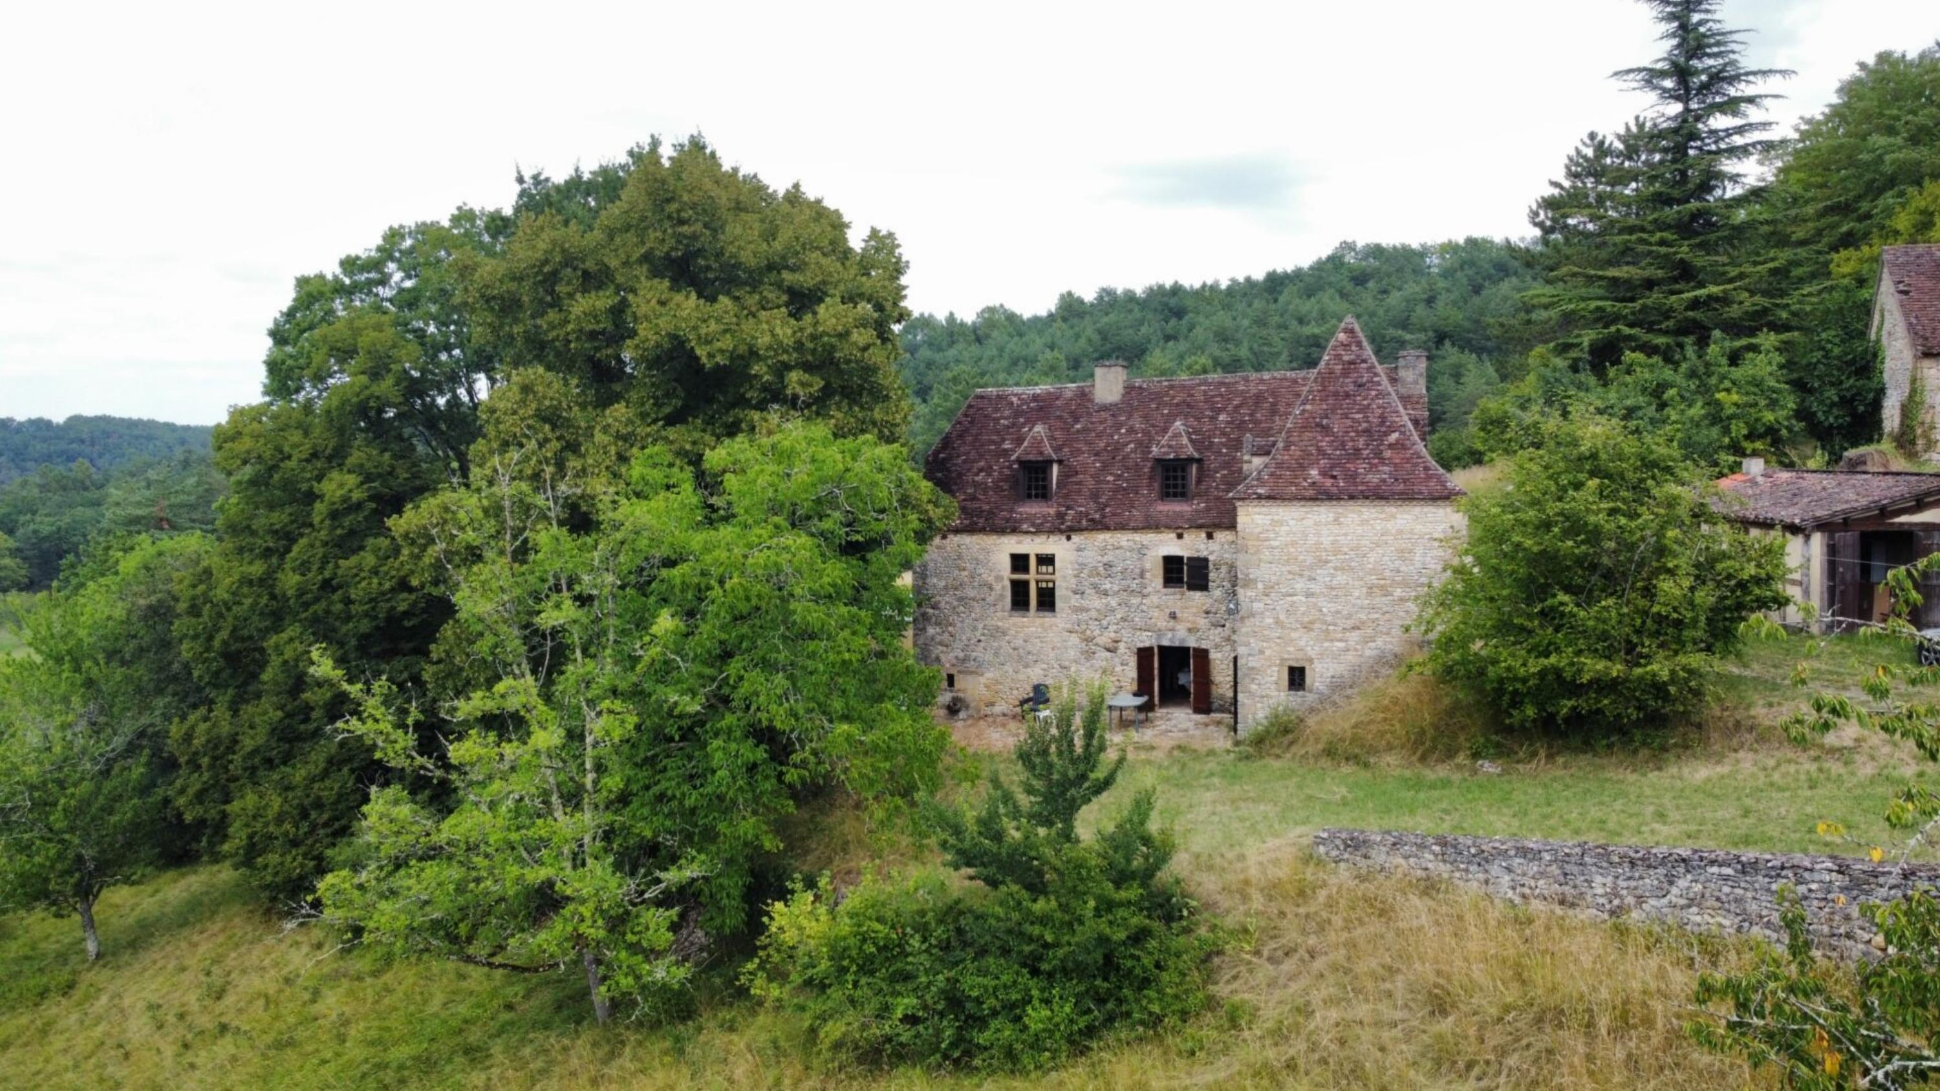

Réf: MP113719

445 200 € honoraires inclus à la charge de l'acheteur.

Au cœur du triangle d'or, dans un environnement calme et vallonné, situé à environ 10 minutes de Montignac-Lascaux et de ses grottes, belle maison en pierre avec piscine de 12 x6 et 1 hectare de terrain avec une source et un puits.

Au cœur du triangle d'or, dans un environnement calme et vallonné, situé à environ 10 minutes de Montignac-Lascaux et de ses grottes, belle maison en pierre avec piscine de 12 x6 et 1 hectare de terrain avec une source et un puits.

La maison est construite sur trois niveaux et offre au rdc, une salle à manger avec cheminée, un salon, une cuisine aménagée ainsi qu'une salle d'eau et wc. Au premier étage nous trouvons une grande chambre de plus de 16 m², un spacieux salon avec cheminée de 34 m², et un bureau de 20 m². Enfin, le second étage, sous les combles, offrira quant à lui, 3 chambres, ainsi qu'une salle de bains avec un toilette.

Bel environnement calme. A voir!

Un garage de 25 m² non attenant viendra compléter ce bien.

Les informations sur les risques auxquels ce bien est exposé sont disponibles sur le site Géorisques: www.georisques.gouv.fr

|  |  |  |  |  |  |  |
| --- | --- | --- | --- | --- | --- | --- |
| |  |  | | --- | --- | | IMG9504 | IMG9474 | | IMG9510 | IMG9506 | | XBJB1369 | IMG9513 | |

|  |  |  |  |  |  |  |
| --- | --- | --- | --- | --- | --- | --- |
| |  |  |  | | --- | --- | --- | | Caractéristiques: | | | | * Type: Maison Ancienne * Piscine * Mitoyenneté: Aucune | * Etat: A rafraîchir * Surf. hab: 175 m² * Terrain: 10 352 m² * Séjour: 50 m² * Campagne isolée | * 3 chambres * 2 s.d.b * 12 pièces * 1 garage * 1 parking * Cuisine: Indépendante * Chauffage: Bois et Fuel | |

|  |  |  |  |  |
| --- | --- | --- | --- | --- |
| |  |  | | --- | --- | | Détails complémentaires: | | | Situation du bien:   * Campagne isolée   Rez de Jardin:   * Cuisine de 16 m² équipée. * Dégagement * Garage de 25m². * Pièce à vivre de 50m² sur deux niveaux avec une cheminée centrale double ouverture. * Salle d'eau de 3 m². * WC   Rez de chaussée:   * Bureau de 21 m². * Hall d'entrée de 16 m²/bureau. * Salon de 37 m² avec une cheminée avec foyer ouvert.   1er étage:   * 3 Chambres de 17, 15 et 11 m² au sol, mansardées avec placards. * Couloir de 12m² au sol * Salle de bains avec WC de 7 m² au sol.   Dépendances:   * Garage   DPE:   * Consommation énergétique en énergie primaire * Emission de gaz à effet de serre   Chauffage:   * bois deux cheminée | Chauffage (suite):   * CC Fuel production eau chaude dans le garage avec une cuve enterrée * Mixte fuel et bois   Equipements divers:   * Fosse septique * Placard * Production eau chaude chaudière à fioul. * Cheminée   Fenêtres:   * Bois simple vitrage. * Volets bois.   Pièces diverses:   * Garage de 25 m².   Services:   * Ville la plus proche : MONTIGNAC-LASCAUX 10 min * Autoroute 15 min * Calme * Dépendance * Ecole 10 min * Gare * Hôpital 40 min Brive/Périgueux * Internet / ADSL * Puits, source ou citerne Une source sur le bas de la propriété * Vue   Terrain:   * Jardin * Piscine de 12mx6m au chlore. * prairie   Toiture:   * Tuiles a revoir.   Vue:   * Dégagée * Vue panoramique * Vue sur forêt/bois * Vue sur piscine | |

|  |  |  |  |  |  |  |  |  |
| --- | --- | --- | --- | --- | --- | --- | --- | --- |
| |  |  | | --- | --- | | Consommations énergétiques: | | |  |  | |  |  | |  |  | |

**Taxe foncière: 1 400 €**

**Agent responsable du dossier**: Monsieur Ludovic MONS

E-mail: mperigord@wanadoo.fr

Les informations sont données à titre informatif et non contractuel.